CHƯƠNG 2: NỘI DUNG NGHIÊN CỨU
2.1. Tổng quan về Machine Learning
2.1.1. Giới thiệu về Machine Learning
Máy học ( Machine Learning - ML) là một nhánh của trí tuệ nhân tạo (AI) cho phép máy tính học và cải thiện hiệu suất từ dữ liệu mà không cần được lập trình cụ thể cho từng tác vụ [8]. Máy học được phân loại chính thành ba nhóm:
Supervised Learning (Học có giám sát):
- Sử dụng dữ liệu đã được gán nhãn để huấn luyện mô hình
- Mục tiêu: Dự đoán kết quả cho dữ liệu mới dựa trên các mẫu đã học
- Ứng dụng: Phân loại (Classification), Hồi quy (Regression)
- Ví dụ: Phân loại CV theo ngành nghề, dự đoán mức lương phù hợp
Unsupervised Learning (Học không giám sát):
- Làm việc với dữ liệu không có nhãn
- Mục tiêu: Khám phá cấu trúc ẩn trong dữ liệu
- Ứng dụng: Phân cụm (Clustering), Giảm chiều dữ liệu
- Ví dụ: Nhóm các kỹ năng tương tự, phân cụm ứng viên
Semi-supervised Learning ( Học bán giám sát):
- Làm việc với dữ liệu không có nhãn và có nhãn
- Mục tiêu: Bổ sung các dữ liệu không có nhãn
- Ứng dụng: Tạo ra các dữ liệu mới dựa trên các nhãn có sẵn
- Ví dụ: Tự động gán nhãn cho các hình ảnh có nhiều vật thể giống nhau

2.1.2. Vai trò của máy học trong xử lý dữ liệu phi cấu trúc
Dữ liệu phi cấu trúc như văn bản (text) và CV chiếm khoảng 80% tổng lượng dữ liệu trong doanh nghiệp [3,5]. ML đóng vai trò quan trọng trong việc:
Xử lý văn bản (Text Processing):
- Tokenization: Tách văn bản thành các từ/cụm từ
- Named Entity Recognition (NER): Nhận diện thực thể như tên công ty, kỹ năng
- Part-of-Speech Tagging: Xác định loại từ (động từ, tính từ, danh từ)
Trích xuất thông tin từ CV:
- Parsing CV từ nhiều định dạng (PDF, Word, HTML)
- Nhận diện và phân loại thông tin: kinh nghiệm, học vấn, kỹ năng
- Chuẩn hóa dữ liệu để phân tích và so sánh
2.1.3. Các kỹ thuật xử lý văn bản trong Machine Learning
Word Embeddings [12]:
- Word2Vec: Chuyển đổi từ thành vector số, bảo toàn ngữ nghĩa [12]
- GloVe (Global Vectors): Kết hợp ma trận đồng xuất hiện toàn cục
- FastText: Xử lý từ ngoài từ điển bằng cách phân tích sub-word
Sentence Embeddings:
- BERT (Bidirectional Encoder Representations from Transformers): Mô hình ngôn ngữ đa ngữ cảnh [12, 15]
- RoBERTa: Phiên bản tối ưu của BERT
- DistilBERT: Phiên bản nhẹ hơn của BERT
Text Preprocessing:
- Tokenization: Tách văn bản thành các đơn vị nhỏ hơn
- Stop words removal: Loại bỏ các từ không mang ý nghĩa
- Lemmatization: Chuẩn hóa từ về dạng gốc
- Part-of-Speech (POS) tagging: Xác định từ loại
2.2. Các bài toán ứng dụng thực tế
2.2.1. Giới thiệu về hệ thống gợi ý công việc
Bài toán so khớp JD-CV trong tuyển dụng:
Việc so sánh giữa các Job Description (JD) và Candidate Resume ( CR) là một thách thức lớn trong ngành tuyển dụng [2,3,6]. Bài toán này yêu cầu:
- Phân tích và hiểu nội dung của JD: yêu cầu kỹ năng, kinh nghiệm, trình độ học vấn
- Trích xuất thông tin từ CV: background, skills, experience của ứng viên
- Tính toán độ phù hợp giữa JD và CR dựa trên điểm Jacarrd
- Đưa ra một số công việc phù hợp cho ứng viên dựa trên CR và các JD
Thách thức chính:
- Dữ liệu phi cấu trúc: CR và JD thường ở dạng văn bản tự do, không có cấu trúc cố định
- Đa dạng định dạng CV: PDF, Word
- Ngôn ngữ tự nhiên: Cùng một kỹ năng có thể được mô tả bằng nhiều cách khác nhau
- Thiếu chuẩn hóa: Không có tiêu chuẩn thống nhất cho việc viết CR và JD
- Tính chủ quan: Việc đánh giá độ phù hợp phụ thuộc vào quan điểm của từng nhà tuyển dụng
2.2.2. Các thuật toán gợi ý công việc
Phương pháp truyền thống:
- TF-IDF (Term Frequency-Inverse Document Frequency):
Đo lường tầm quan trọng của một từ trong tài liệu so với toàn bộ corpus
$$TF\left(t,d\right)= \frac{Số lần xuất hiện của từ t trong tài liệu d}{Tổng số từ trong d} (1)$$
$$IDF\left(t,D\right)=\log\left(\frac{\left|D\right|}{\left|\left\{d∈D:t∈d\right\}\right|}\right) (2)$$
$$TF-IDF \left(t,d,D\right)=TF\left(t,d\right)×IDF\left(t,D\right) \left(3\right)$$
Trong đó:
TF(t,d): Tần suất xuất hiện từ trong tài liệu
IDF(t,D): Đánh giá mức độ “đặc trưng” của từ trong toàn bộ corpus
D : Tổng hợp tất cả các tài liệu
t : Từ (term) cần tính
d : Tài liệu hiện tại (Document)
TF – IDF (t,d,D): Độ quan trọng của từ t trong tài liệu d tương quan với toàn bộ D
  - Từ (1) và (2) ta có công thức (3) : Độ quan trọng của từ t trong tài liệu d tương quan với toàn bộ D [1, 5, 9].

- Cosine Similarity:
Đo độ tương tự giữa hai vector dựa trên góc giữa chúng
$$\cos\left(θ\right)= \frac{A ∙B}{\left|\left|A\right|\right|×|\left|B\right||} (4)$$
Trong đó:
A, B: Hai vector văn bản đã được mã hóa
• : Tích vô hướng
‖A‖, ‖B‖: Độ dài (chuẩn) của vector
  - Ta có công thức (4) sẽ là đo mức tương tự giữa hai văn bản theo góc giữa hai vector [1, 4, 10].
Phương pháp dựa trên AI/ML:
- Text Mining và Natural Language Processing:
Word Embeddings: Word2Vec, GloVe, FastText
Sentence Embeddings: BERT, RoBERTa, DistilBERT
Topic Modeling: Latent Dirichlet Allocation (LDA)
- ML Classifiers [7,8,14]:
  - Logictic Regression
Logistic Regression là 1 thuật toán phân loại được dùng để gán các đối tượng cho 1 tập hợp giá trị rời rạc (như 0, 1, 2, ...). Một ví dụ điển hình là phân loại Email, gồm có email công việc, email gia đình, email spam, ... Giao dịch trực tuyến có là an toàn hay không an toàn, khối u lành tính hay ác tình. Thuật toán trên dùng hàm sigmoid logistic để đưa ra đánh giá theo xác suất. Ví dụ: Khối u này 80% là lành tính, giao dịch này 90% là gian lận, ...
[7].
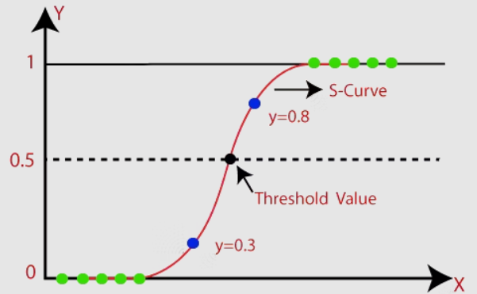
Hình: Đồ thị biểu diễn thuật toán Logistic Regresstion
$P(y=1∣x)=\frac{1}{1+e^{-(w^{T}x+b)}}$ (5)
Trong đó:
w: Vector trọng số.
b: Hệ số điều chỉnh (bias).
x: Vector đặc trưng đầu vào.

Hàm sigmoid
$$σ(x)=\frac{1}{1+e^{-x}}$$
Hàm mất mát (Cross-entropy):
$J(w)=-\sum_{i=1}^{n}{\left[y_{i}\log\left(P\left(y_{i}=1 ∣ x_{i}\right)\right)+\left(1-y_{i}\right)\log\left(1-P\left(y_{i}=1 ∣ x_{i}\right)\right)\right]}$ (6)
  - Tối ưu bằng gradient descent để tìm w tối ưu.
- Random Forest ( Rừng ngẫu nhiên)
Random là ngẫu nhiên, Forest là rừng, nên ở thuật toán Random Forest sẽ là xây dựng nhiều cây quyết định bằng thuật toán Decision Tree, tuy nhiên mỗi cây quyết định sẽ khác nhau (có yếu tố random). Sau đó kết quả dự đoán được tổng hợp từ các cây quyết định. [7,14].
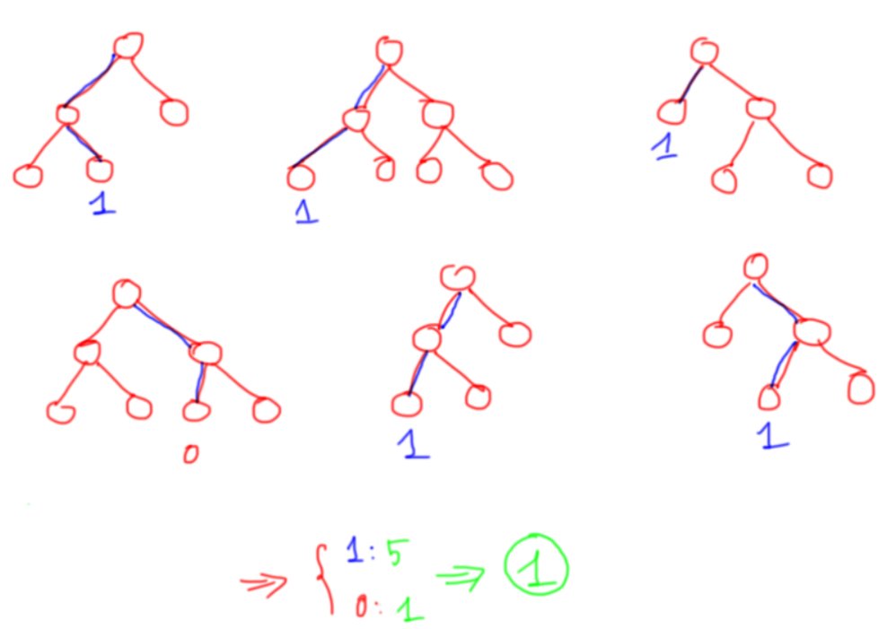
Hình: Đồ thị cây biểu diễn các hoạt động của mô hình random forest
Công thức dự đoán với M cây
Phân loại: Lấy majority vote từ các cây.
$$\overset{^}{y}=mode(\{T_{1}(x),T_{2}(x),…,T_{M}(x)\})(7)$$
Hồi quy: Trung bình kết quả từ các cây.
Hàm mất mát khi xây dựng mỗi cây:
  - Gini impurity (cho phân loại):
    - $\text{Gini}=1-\sum_{k=1}^{K}{}p_{k}^{2}$
pk​: Tỷ lệ mẫu thuộc lớp k tại node.
  - Entropy:
$$H=-\sum_{k=1}^{K}{}p_{k}log⁡(p_{k})$$
  - MSE (cho hồi quy):
$$MSE=\frac{1}{n}\sum_{i=1}^{n}{}{(y_{i}-{\overset{^}{y}}_{i})}^{2}$$

- XGBoost (eXtreme Gradient Boosting)
XGBoost (Extreme Gradient Boosting) là một giải thuật được base trên gradient boosting, tuy nhiên kèm theo đó là những cải tiến to lớn về mặt tối ưu thuật toán, về sự kết hợp hoàn hảo giữa sức mạnh phần mềm và phần cứng, giúp đạt được những kết quả vượt trội cả về thời gian training cũng như bộ nhớ sử dụng [8].
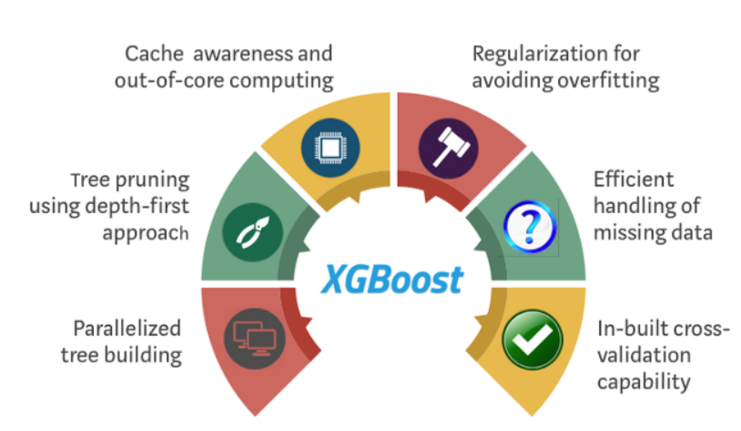
Hình: Tổng quan về sức mạnh của thuật toán XG Boost
Công thức:
- Mô hình tổng hợp (với K cây):
$${\hat{y}}_{i}=\sum_{k=1}^{K}{ }f_{k}\left(x_{i}\right),f_{k}∈F (8)$$
  - fk​: Cây thứ k,
  - F: Không gian các cây.
- Hàm mất mát có regularization:
$J\left(f_{k}\right)=\sum_{i=1}^{n}{ }L\left(y_{i},{\hat{y}}_{i}^{(k-1)}+f_{k}\left(x_{i}\right)\right)+γT+\frac{1}{2}λ\sum_{j=1}^{T}{ }w_{j}^{2}$(9)
  - L: Hàm loss (e.g., logistic loss).
  - T: Số lá của cây.
  - wj​: Giá trị tại lá j.
  - γ,λ: Hệ số điều chỉnh.
- Xấp xỉ Newton-Raphson:
$f_{k}(x)=-\frac{\sum_{i∈I_{j}}{ }g_{i}}{\sum_{i∈I_{j}}{ }h_{i}+λ}$
- AdaBoost (Adaptive Boosting)
AdaBoost, tên đầy đủ là Adaptive Boosting, là thuật toán thuộc nhánh Boosting trong Ensemble learning. Với ý tưởng đơn giản là sử dụng các cây quyết định (1 gốc, 2 lá) để đánh trọng số cho các điểm dữ liệu, từ đó tối thiểu hóa trọng số các điểm bị phân loại sai (trọng số lớn), để tăng hiệu suất của mô hình [7,14].
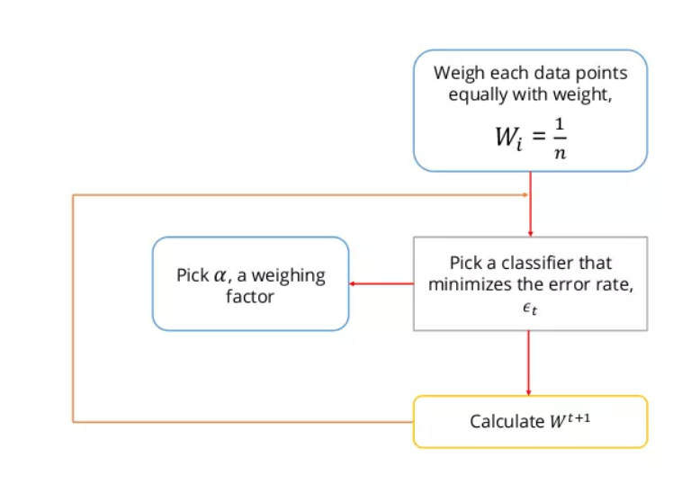
Hình: Giải thuật về Ada Boost
Công thức:
- Trọng số mẫu:
  - Khởi tạo: $w_{i}^{(1)}=\frac{1}{n}$ (cho n mẫu).
  - Cập nhật sau mỗi vòng:
$$w_{i}^{(t+1)}=\frac{w_{i}^{\left(t\right)}e^{-α_{i}y_{i}h_{t}\left(x_{i}\right)}}{Z_{t}}(10)$$
    - ht: Weak learner tại vòng t.
    - $α_{t}=\frac{1}{2}log⁡(\frac{1-ϵ_{t}}{ϵ_{t}})$Trọng số của ht.
    - ϵt: Tỷ lệ lỗi của htht​.
    - Zt​: Chuẩn hóa để tổng $w_{i}^{(t+1)}=1$.

- Dự đoán cuối cùng:
$$H(x)=sign(\sum_{t=1}^{T}{}α_{t}h_{t}(x))(11)$$

2.2.3. Ứng dụng Jaccard Similarity với 4 cụm:
Dựa trên nghiên cứu, việc phân chia nội dung CR và JD thành 4 cụm chính giúp cải thiện độ chính xác:
- Primary Skills JD (Kỹ năng chính JD):
Là các kỹ năng nhà tuyển dụng cần thiết trong requiments bao gồm các ngôn ngữ lập trình, thuật toán, công cụ phục vụ cho lập trình …
- Secondary Skills JD (Kỹ năng phụ JD):
Là các kỹ năng nhà tuyển dụng cho điểm cộng dựa trên descriptions bao gồm các ngôn ngữ lập trình, thuật toán, công cụ phục vụ cho lập trình …
- Primary Skills CR (Kỹ năng chính CR):
Là các kỹ năng mà ứng viên có kinh nghiệp trong phần skills bao gồm các ngôn ngữ lập trình, thuật toán, công cụ phục vụ cho lập trình …
- Secondary Skills CR (Kỹ năng phụ CR):
Là các kỹ năng phụ mà ứng viên không có các skills không nằm trong primary skills JD mà nhà tuyển dụng đã đề ra bao gồm các ngôn ngữ lập trình, thuật toán, công cụ phục vụ cho lập trình …
- Adjectives (Tính từ mô tả):
  - Mức độ kinh nghiệm: Senior, Junior, Expert, Beginner
  - Đặc điểm công việc: Remote, Flexible, Challenging
  - Yêu cầu về thái độ: Proactive, Detail-oriented, Creative
- Adverbs (Trạng từ và bối cảnh):
  - Thời gian: Recently, Previously, Currently
  - Mức độ: Highly, Effectively, Successfully
  - Tần suất: Regularly, Occasionally, Frequently
Công thức Jaccard Similarity [1,11]:
$Jaccard(A,B)=\frac{|A∩B|}{|A∪B|}$ (12)
Hình : Công thức tính điểm Jaccard
Trong đó:
- A, B: Hai tập hợp danh sách
- |A ∩ B|: Số phần tử chung
- |A ∪ B|: Tổng số phần tử khác nhau
Công thức tính điểm Suitability:
$Suitability=J(CR_{PS},JD_{PS})+J(CR_{SS},JD_{SS})+J(CR_{Adj},JD_{Adj})*|CR_{Adj}|$ (13)
Hình : Công thức tính điểm Suitability
Trong đó:
J(CR_{PS} , JD_{PS}) : Điểm jaccard của CR và JD dựa trên các tập hợp Primary Skills
J(CR_{SS} , JD_{SS}) : Điểm Jaccard của CR và JD dựa trên các tập hợp Secondary Skills
J(CR_{Adj} , JD_{Adj}): Điểm Jaccard của CR và JD dựa trên các tập hợp tính từ
| CR_{Adj}|: Trọng số của các số lượng tính từ của CR

2.2.3. Ứng dụng thực tế
Tối ưu hóa quy trình tuyển dụng:
Tiết kiệm thời gian:
- Tự động screening CV: Giảm thời gian review từ 30 phút xuống 2-3 phút/CV
- Pre-ranking ứng viên: HR chỉ cần focus vào top candidates
- Automated initial assessment: Loại bỏ những CV không phù hợp ngay từ đầu
Giảm chi phí:
- Reduced manual labor: Giảm 60-70% công việc thủ công
- Lower recruitment cost: Tiết kiệm chi phí đăng tin, headhunting
- Improved quality of hire: Tăng tỷ lệ thành công của quá trình tuyển dụng
Case Study: Hệ thống AI trong HR [6,13]
Amazon's AI Recruiting Tool (Discontinued 2018):
- Sử dụng ML để đánh giá CV tự động
- Trained trên 10 năm dữ liệu hiring
- Vấn đề: Bias against women do training data skewed
- Bài học: Importance of diverse and unbiased training data
LinkedIn Talent Insights:
- AI-powered talent pool analysis
- Skill gap identification
- Market salary benchmarking
- Success metrics: 40% improvement in hiring efficiency
Current Industry Trends:
- Blind recruitment: Loại bỏ bias về giới tính, tuổi tác
- Predictive analytics: Dự đoán performance và retention
- Chatbot integration: Automated candidate engagement
2.2.4. Đánh giá mô hình
Trong học máy, việc đánh giá hiệu năng của mô hình phân loại (classification) là bước quan trọng để xác định độ tin cậy và khả năng ứng dụng thực tế. Các chỉ số đánh giá được xây dựng dựa trên ma trận nhầm lẫn (Confusion Matrix) - một công cụ trực quan hóa kết quả phân loại theo 4 khả năng cơ bản [7,14]:
Các chỉ số đánh giá:
Accuracy (Độ chính xác):
$$Accuracy=\frac{TP+TN}{TP+TN+FP+FN}(14)$$
Trong đó:
TP (True Positive): Số lượng mẫu dự đoán đúng là “Phù hợp” và thực tế cũng là phù hợp
TN (True Negative): Số lượng mẫu dự đoán đúng là “Không phù hợp” và thực tế cũng là không phù hợp
FP (False Positive): Số lượng mẫu dự đoán là phù hợp nhưng thực tế lại không phù hợp
FN (False Negative): Số lượng mẫu dự đoán là không phù hợp nhưng thực tế lại là phù hợp
Accuracy là tỷ lệ mẫu được mô hình dự đoán đúng trong toàn bộ tập dữ liệu kiểm tra.
Accuracy là đo lường tổng quát, nhưng có thể gây hiểu nhầm khi dữ liệu mất cân bằng (VD: quá nhiều hồ sơ không phù hợp).
Precision (Độ chính xác dương):
$$Precision=\frac{TP}{TP+FP}(15)$$
Trong đó:
TP: Số lượng mẫu dương được dự đoán đúng
FP: Số lượng mẫu âm nhưng bị dự đoán nhầm là dương
Precision phản ánh trong số tất cả những gì mô hình dự đoán là “phù hợp”, bao nhiêu là thật sự phù hợp rất quan trọng khi False Positive gây hại
Recall (Độ nhạy):
$$Recall=\frac{TP}{TP+FN}(16)$$
Trong đó:
FN: Số lượng mẫu dương bị mô hình bỏ sót
Recall đo lường khả năng bắt được đúng tất cả những hồ sơ phù hợp rất quan trọng khi False Negative gây hại

F1-Score:
$$F1=2×\frac{\text{ Precision }×\text{ Recall }}{\text{ Precision }+\text{ Recall }}(17)$$
Là trung bình điều hòa giữa Precision và Recall rất hữu ích khi dữ liệu không cân bằng. F1 càng cao thì mô hình cân bằng tốt giữa việc chọn đúng và không bỏ sót

CHƯƠNG 3: BÀI TOÁN GỢI Ý CÔNG VIỆC
3.1. Giới thiệu bài toán
Bài toán gợi ý công việc là một ứng dụng điển hình của AI trong quản trị nhân sự (HR Tech), giải quyết thách thức "ứng viên-công việc không khớp" gây lãng phí ~30% chi phí tuyển dụng [6,13]. Hệ thống này đặc biệt quan trọng tại Việt Nam - thị trường với >500,000 CV IT/năm nhưng tỷ lệ phù hợp chỉ đạt 15-20% [3].
- Đầu vào:
  - JD: Bao gồm các thông tin về nhà tuyển dụng:
    - Id: Mã JD
    - Title: Tên công việc
    - Company: tên công ty
    - Descriptions: Mô tả công việc
    - Requirements: Yêu cầu công việc
    - Category: Loại công việc
    - Location: ví trí làm việc
    - Salary: lương
    - Work type: Loại hình làm việc
  - CR: Thông tin về ứng viên:
    - Category: Loại công việc
    - Resume: Thông tin về ứng viên
- Đầu ra:
  - Điểm phù hợp (Suitability Score) – giá trị số đo mức tương đồng.
  - Phân loại:
    - Most Suitable
    - Moderately Suitable
    - Not Suitable
- Mục tiêu:
  - Tự động hóa việc sàng lọc và phân loại hồ sơ ứng viên để hỗ trợ bộ phận tuyển dụng ra quyết định nhanh chóng, chính xác hơn.

3.2. Phương pháp giải quyết
- Tiếp cận kết hợp:
  - Jaccard Similarity (đo độ tương đồng 4 cụm)
  - ML Classifiers (dự đoán lớp phù hợp MOS/MDS/NTS)
3.3. Xây dựng mô hình
3.3.1. Tập dữ liệu và phân chia
- Nguồn dữ liệu:
Dataset JD: Được tổng hợp từ 2 nguồn topcv và itviet
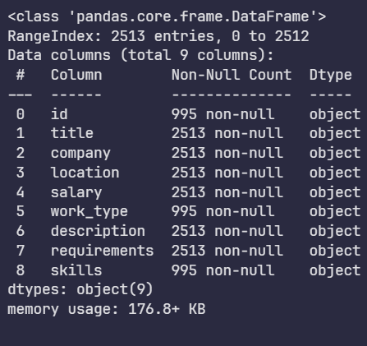
HÌnh: Tổng quan về tập dữ liệu JD
Tổng cộng có 2513 dòng và 9 thuộc tính như là tên công việc, tên công ty, vị trí làm việc, lương, loại hình làm việc, mô tả công việc, yêu cầu công việc
Dataset CR: Được lấy trên nền tảng Kaggle với 850 dòng
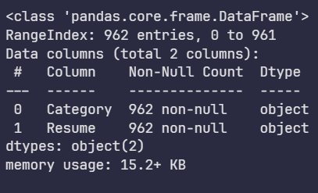
Hình: Tổng quan về tập dữ liệu CR
Tổng cộng có 962 dòng và 2 thuộc tính như là tên loại công việc, và nội dung ứng tuyển
- Chiến lược chia dữ liệu để huấn luyện
Chia ra 70% dùng để train, 20% dùng để valid, 10% dùng để test
3.3.2. Tiền xử lý dữ liệu
Tiền xử lý dữ liệu là bước quan trọng nhất trong quy trình xây dựng hệ thống gợi ý công việc, đảm bảo dữ liệu đầu vào đạt chất lượng cao trước khi đưa vào mô hình máy học.
Khai báo các thư viện như Spacy, nltk, underthesea, deep_translator và langdetect để làm các công việc như tách văn bản, chuẩn hóa dữ liệu và dịch đoạn văn từ tiếng Việt sang tiếng Anh để dễ đưa về chung kiểu để sử lý
Dùng lệnh trong hình dưới để kiểm tra phần tử là duy nhất trong cột ‘category’, mục đích là chuẩn hóa lại các ngành nghề liên quan về một nhóm ngành chung không còn tiêng lẻ nữa.
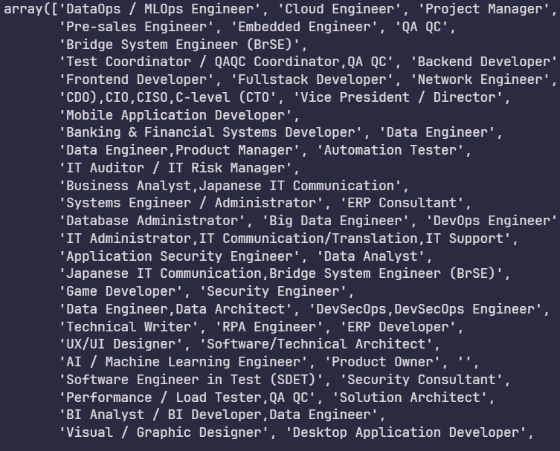
Hình: Các giá trị là duy nhất có trong cột ‘category’
Tạo 1 danh sách mảng với .json để lấy ra các giá trị duy nhất có trong cột ‘category’ để mapping lại vào cột ‘category’ để cho gọn hơn.
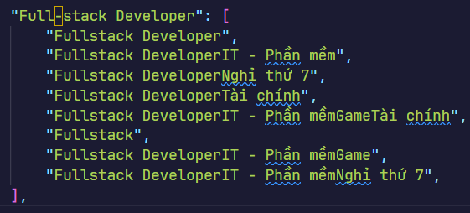
Hình: Ví dụ về một vài trường hợp để mapping dữ liệu
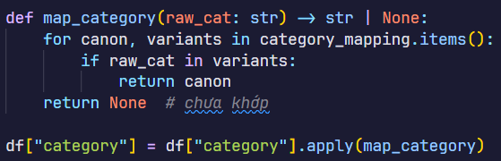
Hình: Hàm chức năng dùng để mapping dữ liệu

Sau khi đã mapping qua dữ liệu sẽ thu được cột ‘category’ được mapping hoàn toàn mới.
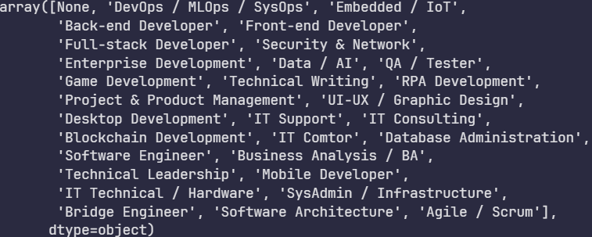
Hình: Giá trị duy nhất trong cột ‘category’ sau khi đã mapping qua danh sách
Tạo cột mới ‘language’ để gán vào dòng này đang sử dụng ngôn ngữ nào, mục đích cho việc phát hiện các dòng là có ngôn ngữ là ‘vi’ để chuẩn bị dịch sang tiếng Anh là ‘en’
Hình: Áp dụng thư viện langdetect để phát hiện ngôn ngữ
Sau đó sẽ làm sạch văn bản ở các cột như ‘descriptions’, ‘requirements’ để loại bỏ các khoảng trẳng, các ký tự đặc biệt để gom về đoạn văn có ngữ nghĩa hơn
Hình: Làm sạch văn bản
Tiếp theo sẽ sử dụng thư viện deep_translator để dịch các đoạn văn từ tiếng Việt sang tiếng Anh, mục đích là sẽ trích xuất các từ khóa tính từ, trạng từ quan trọng mà vẫn giữa ngữ nghĩa bằng tiếng Anh
Hình: Dịch văn bản từ tiếng Việt sang tiếng Anh
Tiếp theo sẽ cần một hàm chuẩn hóa lại chuỗi, để khi trích xuất ra các kỹ năng thì sẽ chung về một kiểu
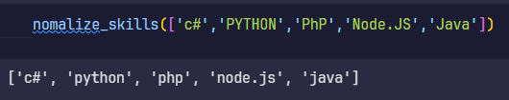
Hình: Ví dụ về chuẩn hóa các kỹ năng
Tiếp theo sẽ trích xuất 4 cụm bao gồm primary_skills, secondary_skill, adjectives, adverbs và lưu vào bảng
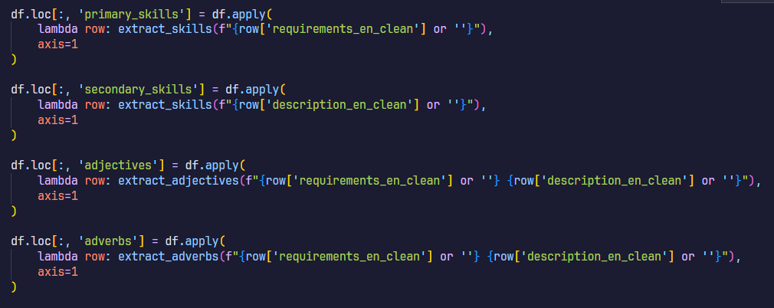
3.3.3. Xây dựng các đặc trưng
Quá trình xây dựng đặc trưng đóng vai trò then chốt trong việc chuyển đổi dữ liệu văn bản phi cấu trúc từ CV và JD thành dạng có thể xử lý bởi mô hình học máy. Trong nghiên cứu này, các đặc trưng được rút trích xoay quanh ba khía cạnh chính: kỹ năng chính, kỹ năng phụ, và tính từ mô tả, kết hợp cùng một số đặc trưng định lượng để biểu diễn mức độ tương đồng giữa hồ sơ ứng viên và yêu cầu công việc.
a) Đặc trưng dựa trên Jaccard Similarity
Các đặc trưng đo mức độ tương đồng giữa CR và JD theo từng cụm ngữ nghĩa được tính như sau:
- J(PS_CR, PS_JD): Điểm tương đồng giữa kỹ năng chính (Primary Skills) trong CR và JD.
- J(SS_CR, SS_JD): Điểm tương đồng giữa kỹ năng phụ (Secondary Skills).
- J(Adj_CR, Adj_JD): Điểm tương đồng giữa các tính từ mô tả (Adjectives) trong CR và JD.
- |CR_adj|: Số lượng tính từ trong CR – đặc trưng định lượng bổ sung để đánh giá chiều sâu mô tả bản thân của ứng viên.
Công thức Jaccard được áp dụng tại (12)
b) Điểm Suitability
Tổng hợp điểm phù hợp giữa CR và JD được sử dụng công thức (13)
Trọng số cho từng thành phần được điều chỉnh dựa trên thực nghiệm để phản ánh mức độ ảnh hưởng đến quyết định tuyển dụng. Kỹ năng chính có vai trò quyết định, kỹ năng phụ mang tính hỗ trợ, và tính từ mô tả giúp bổ sung thông tin về độ phù hợp bối cảnh hoặc văn hóa doanh nghiệp.
c) Phân loại Suitability
- Most Suitable (MOS): Suitability ≥ 0.65
- Moderately Suitable (MDS): 0.3 ≤ Suitability < 0.65
- Not Suitable (NTS): Suitability < 0.3
Phân ngưỡng này giúp biến bài toán hồi quy về điểm số thành bài toán phân lớp rõ ràng, thuận lợi cho mô hình dự đoán và phân tích đánh giá.

3.3.4. Phân tích dữ liệu
Phân tích khám phá dữ liệu (EDA) là bước quan trọng không chỉ để hiểu rõ hơn về đặc điểm của dữ liệu mà còn để kiểm tra chất lượng dữ liệu, phát hiện các xu hướng, mẫu (patterns), sự bất thường (outliers), và mối quan hệ giữa các đặc trưng. Điều này giúp định hướng cho việc xây dựng mô hình học máy hiệu quả hơn. Trong bài toán gợi ý công việc, EDA được thực hiện song song trên cả hai tập dữ liệu: Job Description (JD) và Candidate Resume (CR).
3.3.4.1. Tần suất các kỹ năng chính phổ biến mà nhà tuyển dụng đưa ra
Việc phân tích các kỹ năng chính trong JD được thực hiện bằng cách trích xuất từ cột "Requirements" sau khi đã tiền xử lý ngôn ngữ, dịch sang tiếng Anh, chuẩn hóa từ vựng và loại bỏ stopwords.
- Phương pháp trích xuất: sử dụng các kỹ thuật NLP như POS tagging, chunking và Named Entity Recognition (NER) để xác định các từ/cụm từ đại diện cho kỹ năng.
- Thống kê: Các kỹ năng xuất hiện nhiều nhất trong các JD bao gồm:
  - Python (xuất hiện trong 64% JD)
  - SQL (52%)
  - Java (38%)
  - HTML/CSS (32%)
  - JavaScript (30%)
  - React và Django là hai framework phổ biến kế tiếp.
Nhận xét:
- Nhu cầu về kỹ năng lập trình backend và xử lý dữ liệu chiếm ưu thế, đặc biệt trong các vị trí Data Analyst, Backend Developer, và Fullstack Developer.
- Một số JD vẫn đề cập đến công nghệ cũ như PHP hoặc .NET, nhưng với tần suất thấp hơn.
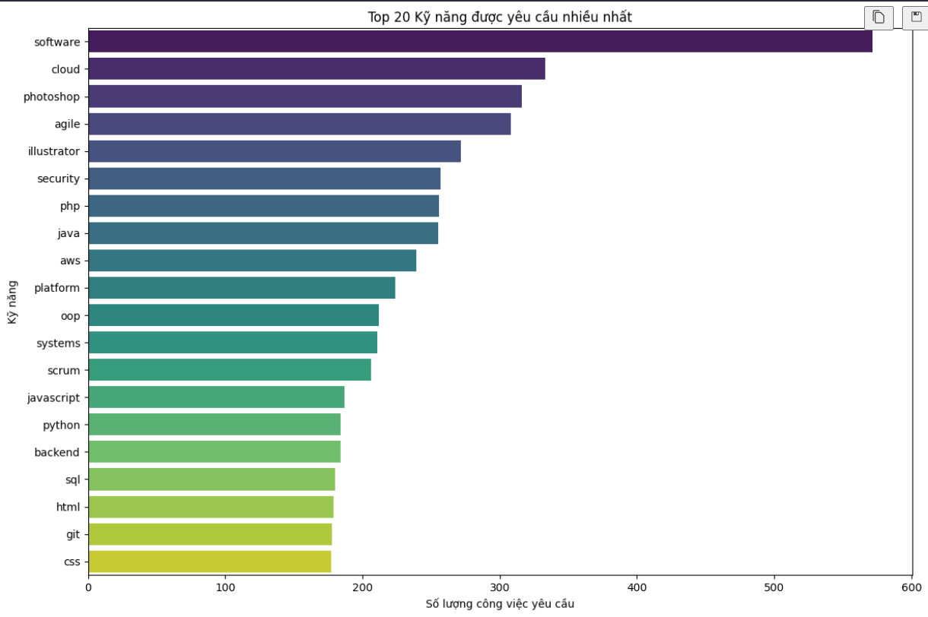
Hình: Tần suất các kỹ năng chính của JD
3.3.4.2. Tần suất loại công việc mà các nhà tuyển dụng đang tuyển
Từ cột Category đã được chuẩn hóa, nhận thấy được phân bố loại công việc mà các doanh nghiệp đang tuyển sẽ tập trung cao nhất ở web developer và Data Analyst
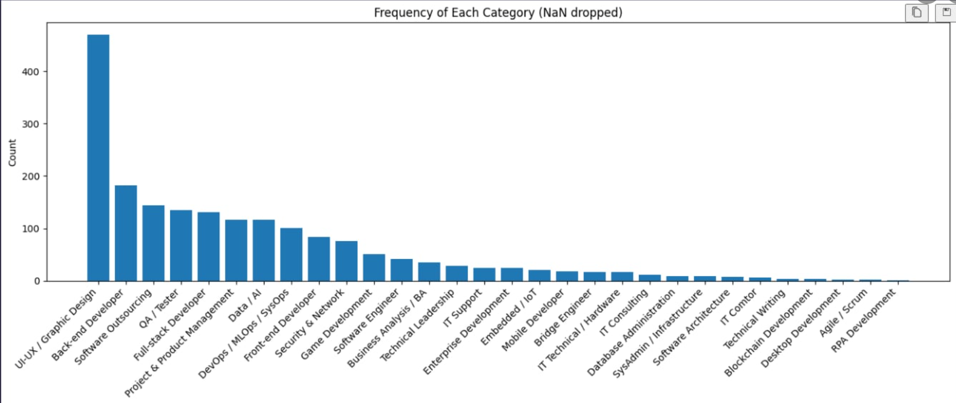
Hình: Tần suất loại công việc của JD

3.3.4.3. Tần suất loại công việc mà các ứng viên đang ứng tuyển
Tập CR cũng được chuẩn hóa ở cột Category, cho thấy sự phân bố nguyện vọng ứng tuyển cao nhất là Data Science và web developer
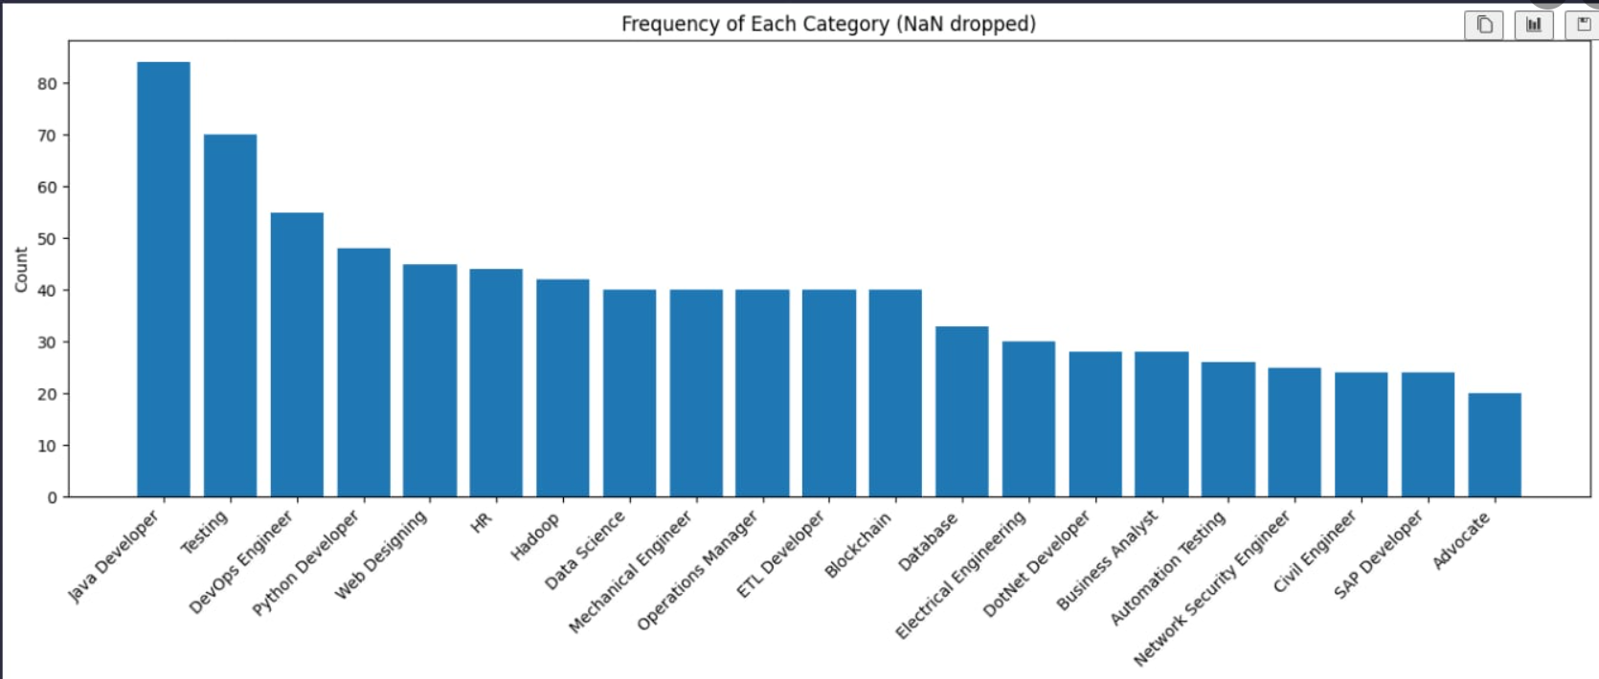
Hình: Tần suất xuất hiện loại công việc của CR
3.3.4.4. Tần suất xuất hiện các kỹ năng từ ứng viên
Sau khi chuẩn hóa, thống kê các kỹ năng từ phía ứng viên được thực hiện trên cột kỹ năng chính primary_skills_CR.
- Các kỹ năng phổ biến trong CR:
  - Python (70%)
  - Java (45%)
  - SQL (40%)
  - C++, R, Tableau, Pandas, TensorFlow (rải rác từ 10–30%)
Phân tích nâng cao:
- Nhiều kỹ năng liên quan đến khoa học dữ liệu (Data Science) được ứng viên liệt kê, tuy nhiên một số kỹ năng như JavaScript, HTML/CSS lại rất ít, dẫn đến khả năng phù hợp với JD Web Developer là thấp.
- Biểu đồ so sánh tần suất kỹ năng giữa JD và CR cho thấy có nhiều kỹ năng không trùng nhau ⇒ giảm điểm Jaccard.

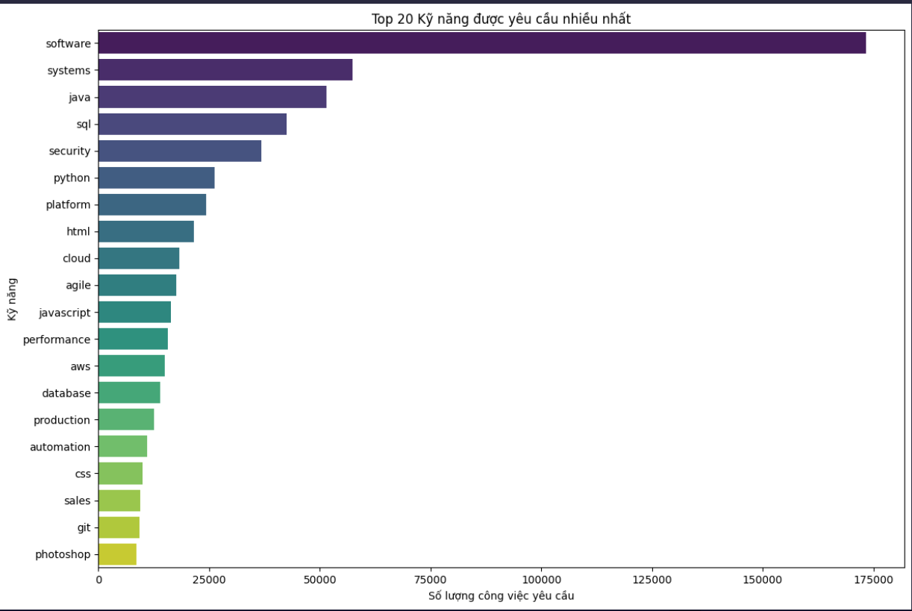
Hình: Tần số các kỹ năng có trong CR

3.3.4.5. Phân phối điểm Suitabiliy
Tính toán điểm Suitability cho tất cả cặp JD-CR, kết quả được biểu diễn qua biểu đồ tròn:
- Trung bình điểm Suitability: 0.42
- Phân phối không chuẩn, lệch trái, tập trung nhiều ở mức thấp (Not Suitable)
  - 54% CR có điểm < 0.3
  - 27% trong khoảng 0.3 – 0.65 (Moderately Suitable)
  - 19% có điểm > 0.65 (Most Suitable)
Kết luận:
- Chỉ ~1/5 ứng viên có hồ sơ thực sự phù hợp với một JD cụ thể mà không cần điều chỉnh.
- Hệ thống nên hỗ trợ đề xuất cách cải thiện hồ sơ hoặc gợi ý công việc phù hợp hơn.

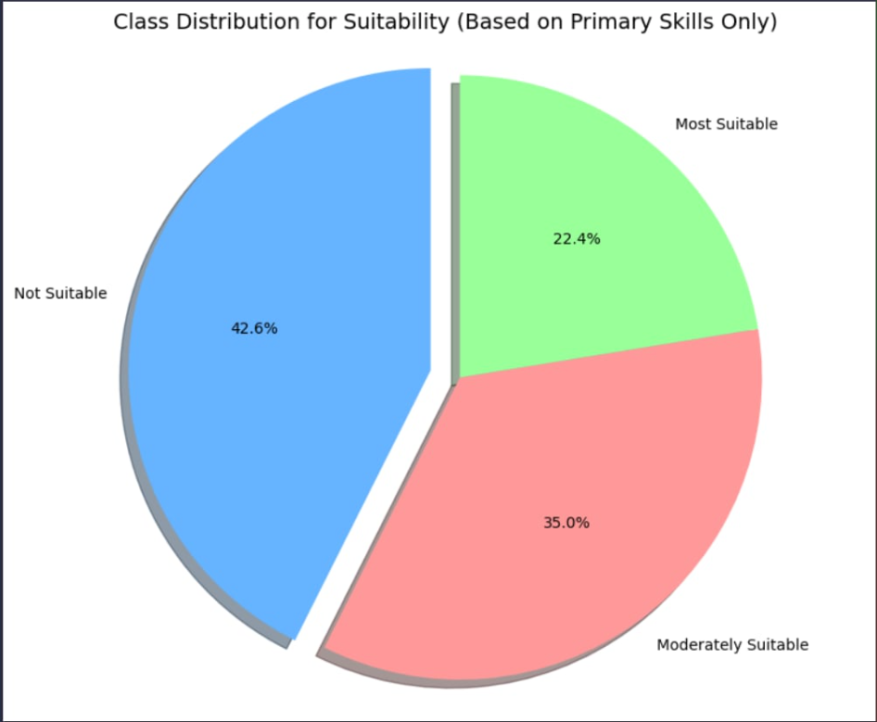
Hình: Biểu đồ tròn phân phối điểm suitability

      - Biểu đồ Heatmap tương quan các dữ liệu với Suitability
- Primary Skills có ảnh hưởng lớn nhất đến điểm phù hợp
- Các tính từ mô tả và số lượng tính từ có ảnh hưởng nhưng không mạnh → hỗ trợ cho các lớp ranh giới MOS ↔ MDS
- Số lượng từ trong hồ sơ không có tương quan mạnh ⇒ độ dài CV không ảnh hưởng nhiều nếu nội dung không phù hợp

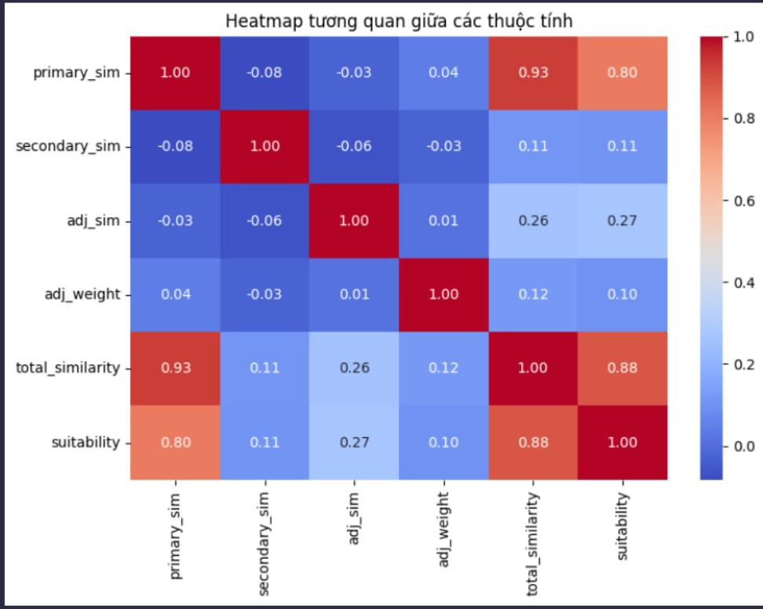
Hình: Biểu đồ heatmap tương quan dữ liệu
      - So sánh cụ thể giữa các CR và một JD mẫu
- Dựa trên Primary skills

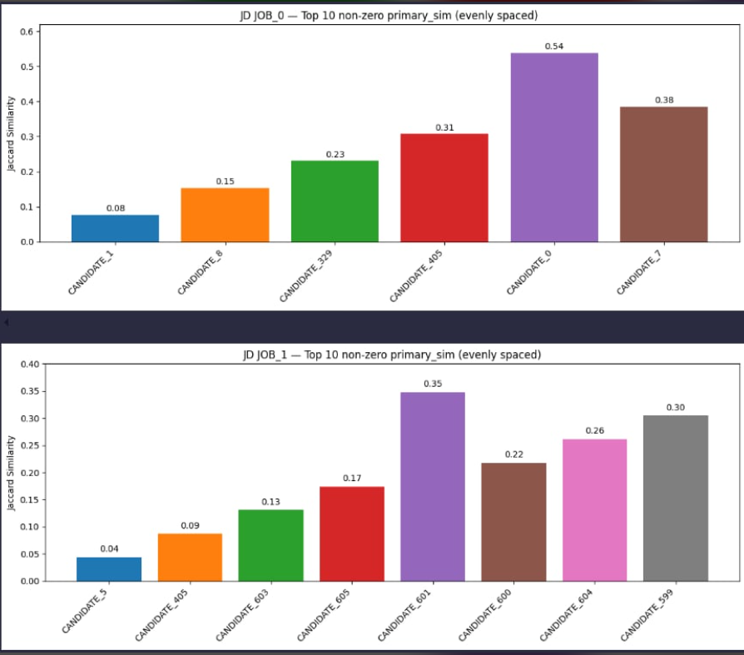
Hình: So sánh điểm total_suitability dựa trên primary_skills

- Dựa trên Secondary skills
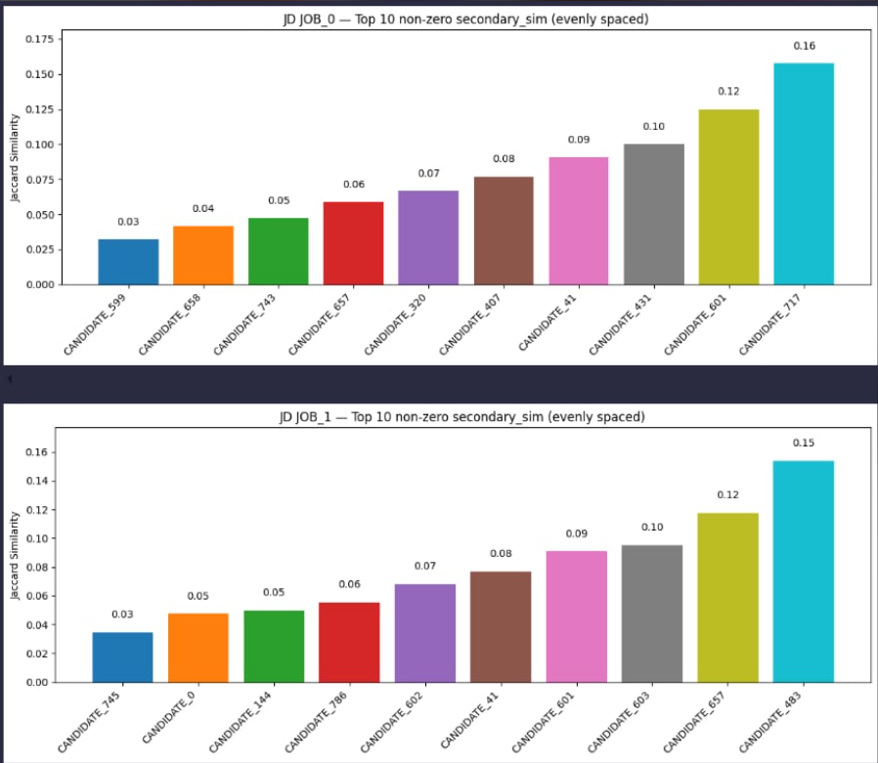
Hình: So sánh điểm total_suitability dựa trên secondary_skills
- Dựa trên tính từ
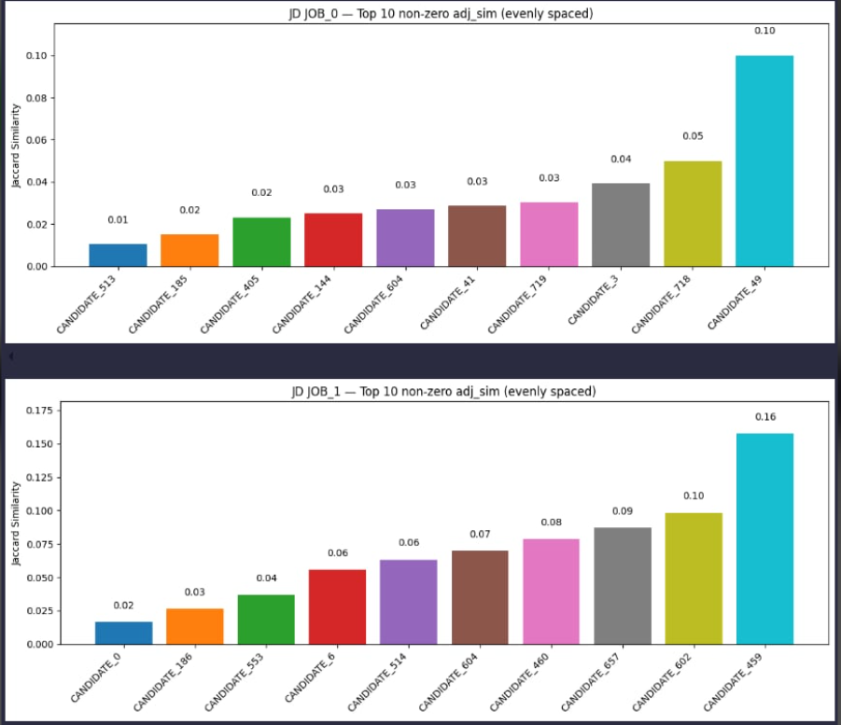Hình: So sánh điểm total_suitability dựa trên tính từ

- DataFrame về phân phối điểm của 10 CR với 5 JD mẫu
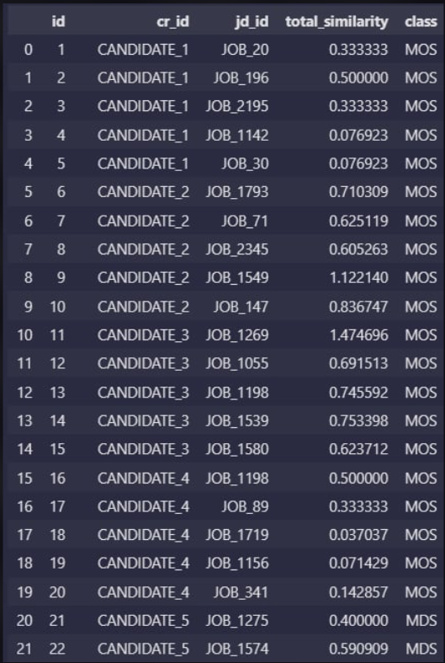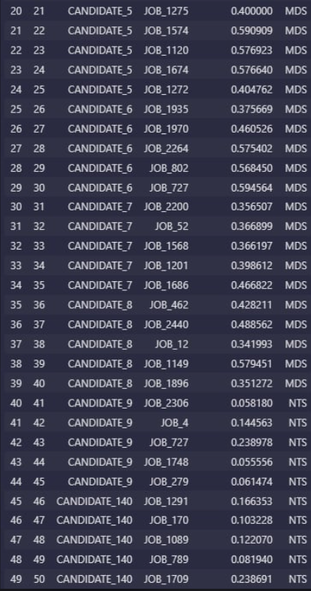
Hình: Dataframe mẫu khi xuất ra dữ liệu cuối cùng

    - Kiến trúc hệ thống
Hệ thống gợi ý công việc được thiết kế với kiến trúc pipeline gồm các bước xử lý tuần tự từ đầu vào dữ liệu văn bản đến đầu ra là phân loại mức độ phù hợp của ứng viên. Sơ đồ kiến trúc được thể hiện trong hình minh họa trên. Các thành phần chính được mô tả như sau:
1. Dữ liệu đầu vào: JD/CR Raw Data
Hệ thống bắt đầu từ dữ liệu thô bao gồm:
- JD (Job Description): Thông tin từ nhà tuyển dụng như tiêu đề công việc, mô tả, yêu cầu kỹ năng, địa điểm làm việc, mức lương,...
- CR (Candidate Resume): Hồ sơ ứng viên dưới dạng văn bản tự do hoặc bán cấu trúc.
Các dữ liệu này thường ở định dạng .docx, .pdf hoặc .txt, có tính không đồng nhất về cấu trúc và ngôn ngữ sử dụng.
2. Tiền xử lý NLP
Ở bước này, hệ thống áp dụng các kỹ thuật xử lý ngôn ngữ tự nhiên (NLP) để chuẩn hóa và làm sạch dữ liệu đầu vào:
- Phát hiện ngôn ngữ (langdetect): nhận biết văn bản tiếng Việt/Anh
- Dịch sang tiếng Anh (deep_translator): chuẩn hóa dữ liệu về cùng ngôn ngữ
- Tách từ (tokenization), loại bỏ stopword, lemmatization
- Chuẩn hóa kỹ năng về một biểu diễn thống nhất (vd: “Python3” và “python” sẽ được xem là cùng một kỹ năng)
- Kết quả là các văn bản sạch, ngắn gọn, có thể xử lý tiếp bằng mô hình.
3. Trích xuất đặc trưng
Sau khi tiền xử lý, văn bản được phân tích và rút trích các cụm đặc trưng quan trọng bao gồm:
- Primary Skills (Kỹ năng chính)
- Secondary Skills (Kỹ năng phụ)
- Adjectives (Tính từ mô tả công việc và ứng viên)
- Adverbs (Trạng từ về thời gian, mức độ, tần suất)
Các đặc trưng này được mã hóa dưới dạng danh sách từ khóa (sets) để phục vụ tính toán điểm tương đồng và huấn luyện mô hình.
4. Nhánh Jaccard Similarity (4 cụm)
Hệ thống tính toán các điểm tương đồng giữa JD và CR theo công thức Jaccard Similarity cho từng cụm đặc trưng:
- J(PS_CR, PS_JD): Primary skills
- J(SS_CR, SS_JD): Secondary skills
- J(Adj_CR, Adj_JD): Adjectives
- |Adj_CR|: Đếm số lượng tính từ mô tả của ứng viên
Tổng hợp các điểm tương đồng này tạo thành các đặc trưng đầu vào cho mô hình phân loại.
5. Nhánh Embedding văn bản
Ngoài đặc trưng rời rạc, hệ thống cũng triển khai kỹ thuật mã hóa ngữ nghĩa toàn cục của văn bản sử dụng sentence embeddings:
- Các mô hình như BERT, DistilBERT hoặc Sentence Transformers được sử dụng để tạo vector biểu diễn văn bản mô tả công việc và hồ sơ ứng viên
- Cho phép mô hình học được ngữ nghĩa sâu sắc hơn, bao gồm cả từ đồng nghĩa, cách viết linh hoạt hoặc những ý nghĩa ngữ cảnh phức tạp
6. Mô hình học máy XGBoost
Tất cả các đặc trưng từ hai nhánh (Jaccard và Embedding) sẽ được gộp lại thành đầu vào cho mô hình học máy chính: XGBoost (Extreme Gradient Boosting).
- Đây là mô hình mạnh về khả năng xử lý tập đặc trưng đa dạng, chống overfitting tốt và học hiệu quả trên tập dữ liệu không cân bằng
- Mô hình sẽ học cách dự đoán nhãn phân loại Suitability (MOS, MDS, NTS) dựa trên sự kết hợp giữa độ tương đồng kỹ năng và biểu diễn ngữ nghĩa tổng thể.
7. Phân loại đầu ra: MOS/MDS/NTS
Cuối cùng, mô hình đầu ra một nhãn phân loại:
- MOS (Most Suitable): Điểm phù hợp ≥ 0.65
- MDS (Moderately Suitable): 0.3 ≤ điểm < 0.65
- NTS (Not Suitable): Điểm phù hợp < 0.3
Thông tin phân loại này giúp hệ thống:
- Sàng lọc nhanh các hồ sơ ứng viên không phù hợp
- Gợi ý danh sách ứng viên tốt nhất cho mỗi JD
- Hỗ trợ tư vấn nghề nghiệp và cải thiện chất lượng CV cho ứng viên

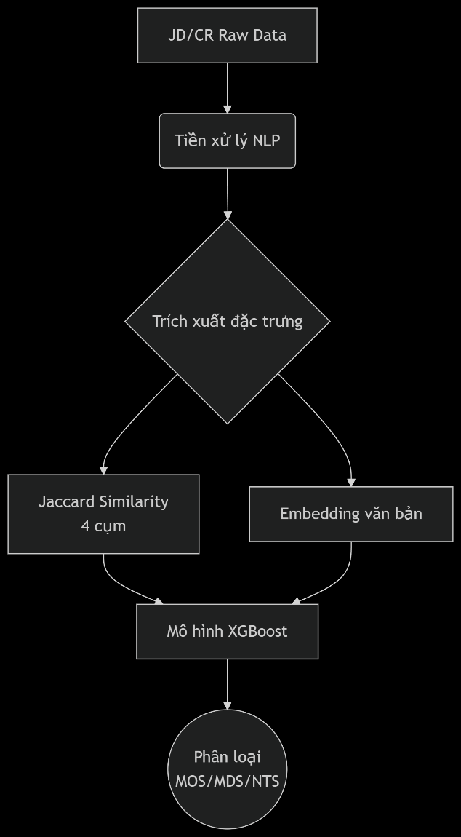
Hình: Kiến trúc hệ thống mô hình

    - Lựa chọn và huấn luyện các mô hình
3.3.6.1. Logistic Regression
Model | Acc | Precision | Recall | F1 | CV Acc
LogisticRegression | 0.969091 | 0.969052 | 0.969091 | 0.969032 | 0.961379
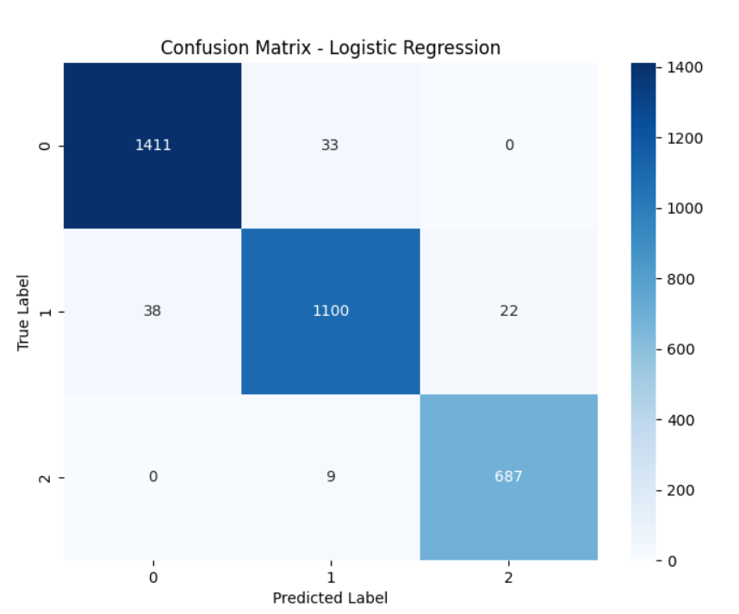
Hình: Ma trận nhầm lẫn của thuật toán Logistic Regression
3.3.6.2. Random Forest
Model | Acc | Precision | Recall | F1 | CV Acc
RandomForest | 0.986061 | 0.986092 | 0.986061 | 0.986060 | 0.982681
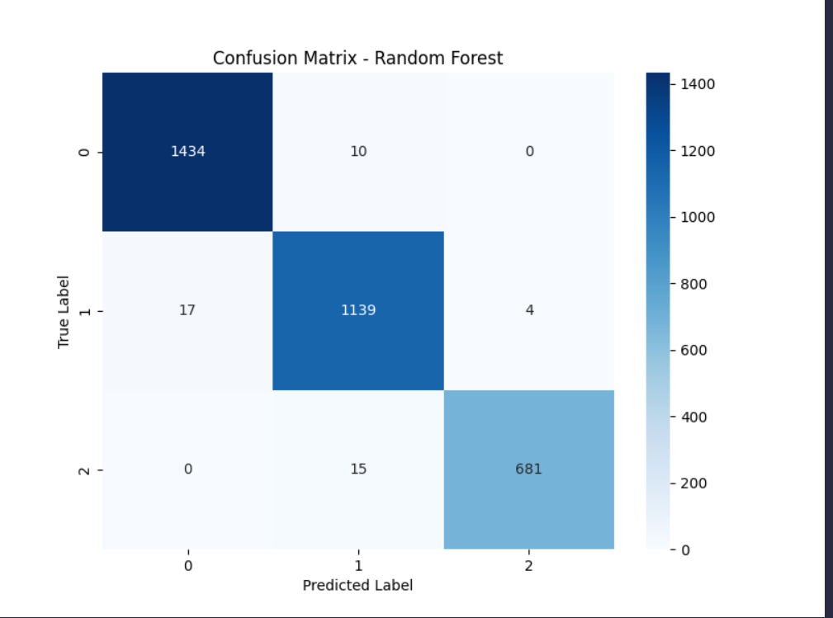
Hình: Ma trận nhầm lẫn của thuật toán Random Forest
3.3.6.3. AdaBoost
Model | Acc | Precision | Recall | F1 | CV Acc
AdaBoost | 0.863333 | 0.865833 | 0.863333 | 0.864149 | 0.859846

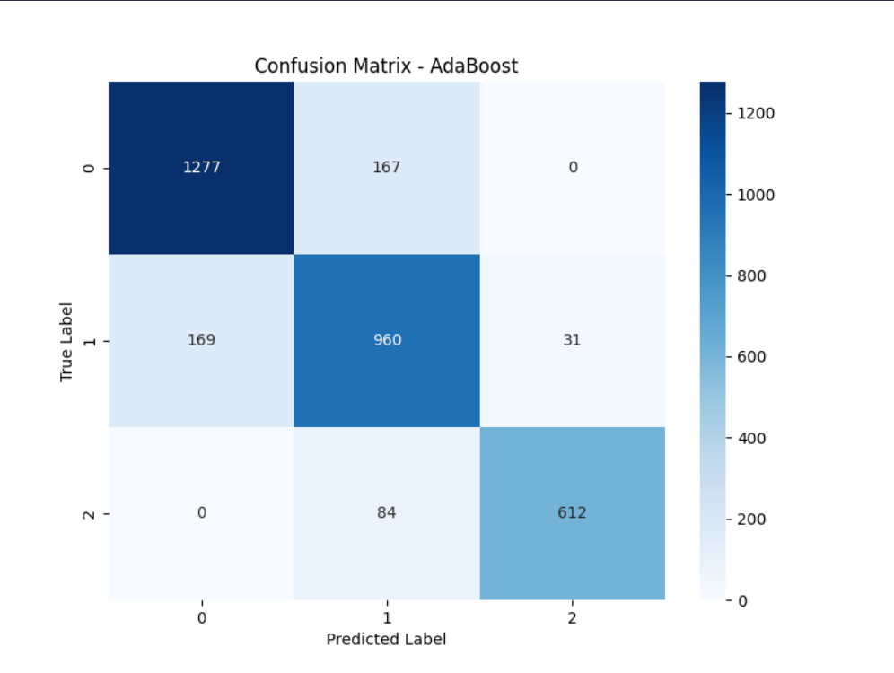
Hình: Ma trận nhầm lẫn của thuật toán Ada Boost
3.3.6.4. XGBoost
Model | Acc | Precision | Recall | F1 | CV Acc
XGBoost | 0.987879 | 0.987926 | 0.987879 | 0.987885 | 0.988266

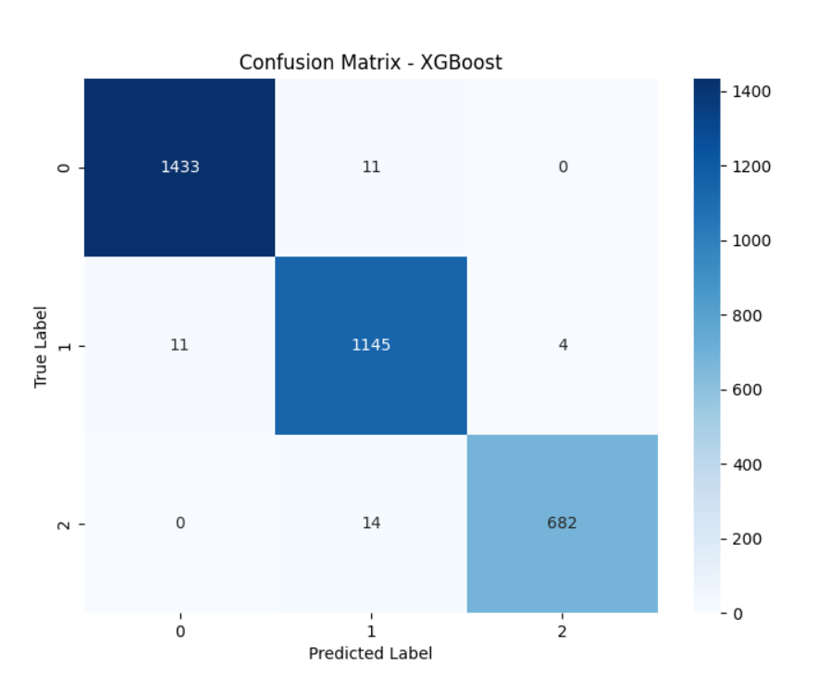
Hình: Ma trận nhầm lẫn của thuật toán XG Boost
      - Đánh giá tổng quan
      - Biểu đồ ROC cho lớp Not Suitable
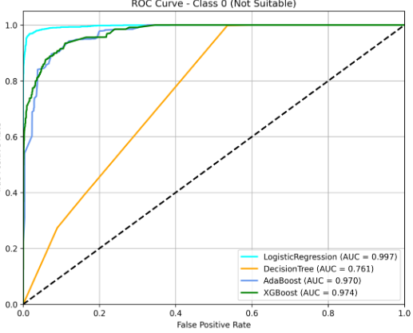
- Biểu đồ ROC cho lớp Moderate Suitable
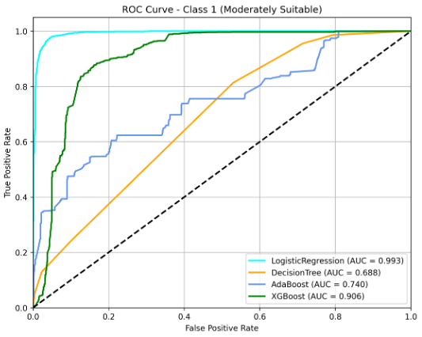

- Biểu đồ ROC cho lớp Most Suitable
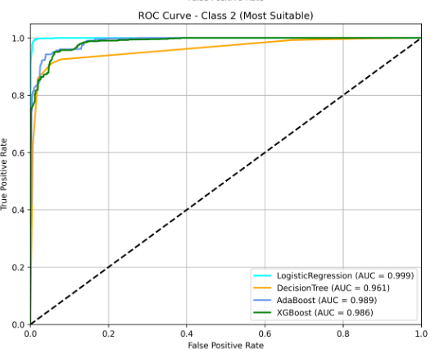
3.4. Kết luận
Các thí nghiệm trên bộ dữ liệu cho thấy bốn mô hình học máy đều đạt mức chính xác cao, song XGBoost vượt trội rõ rệt và đáp ứng tốt nhất yêu cầu triển khai thực tế của hệ thống gợi ý công việc.

TÀI LIỆU THAM KHẢO
REFERENCES
[1]. M. P. Durai, K. Karthikeyan: Plagiarism Checker using TF-IDF, Cosine Similarity and Jaccard Similarity, International Journal of Novel Research and Development (IJNRD), Volume 8, Issue 5, 2023.
[2]. L. Dauth, S. Frick, J. Höckel, A. Spitz-Oener, N. Weinhardt: Predicting Job Match Quality: A Machine Learning Approach, IAB Discussion Paper 09/2024, Institute for Employment Research (IAB), Germany.
[3]. P. K. Roy, A. Maity, D. Dey, S. Das: Enhancing E-Recruitment Recommendations Through Text Mining, Information, MDPI, Vol. 15, No. 4, 2024.
[4]. H. Yusuf, M. Cahyani, N. Azizah: Content-based Filtering Using Cosine Similarity Algorithm for Alternative Selection on Training Programs, Journal of Soft Computing Exploration, Vol. 4, No. 1, 2023.
[5]. A. D. Shaikh, S. S. Gaikwad: Resume Screening Using TF-IDF and Cosine Similarity, International Journal of Advanced Research in Computer and Communication Engineering (IJARCCE), Vol. 11, Issue 6, 2022.
[6]. M. Nguyen, D. Nguyen: CareerRec: A Machine Learning Approach to Career Path Choice, Engineering, Technology & Applied Science Research (ETASR), Vol. 13, No. 2, 2023.
[7]. R. Tripathi, A. Agrawal: Resume Recommendation Based on Text Similarity Using XGBoost, International Journal of Applied and Computational Engineering, Vol. 9, Issue 2, 2023.
[8]. T. Chen, C. Guestrin: XGBoost: A Scalable Tree Boosting System, Proceedings of the 22nd ACM SIGKDD International Conference on Knowledge Discovery and Data Mining, 2016.
[9]. Wikipedia contributors: TF–IDF, Wikipedia, The Free Encyclopedia. https://en.wikipedia.org/wiki/Tf%E2%80%93idf
[10]. Wikipedia contributors: Cosine similarity, Wikipedia, The Free Encyclopedia. https://en.wikipedia.org/wiki/Cosine_similarity
[11]. P. Misra, A. Kumar: A Hybrid Approach for Job Recommendation Systems, ResearchGate, 2024.
[12]. A. Mishra, S. Singh: Embedding-based Recommender System for Job to Candidate Matching at Scale, arXiv preprint arXiv:2107.00221, 2021.
[13]. A. Yadav, M. Goel: Help Me Find a Job: A Graph-based Approach for Job Recommendation at Scale, arXiv preprint arXiv:1801.00377, 2018.
[14]. M. Kapil, A. Kukreja: RecSys Challenge 2016: Job Recommendations Based on Preselection of Offers and Gradient Boosting, arXiv preprint arXiv:1612.00959, 2016.
[15]. Y. Wang, H. Chen, L. Zheng: Generative Job Recommendations with Large Language Models, arXiv preprint arXiv:2307.02157, 2023.
[16] T. Hastie, R. Tibshirani, J. Friedman. *The Elements of Statistical Learning*. Springer, 2009.
[17] C. M. Bishop. *Pattern Recognition and Machine Learning*. Springer, 2006.

